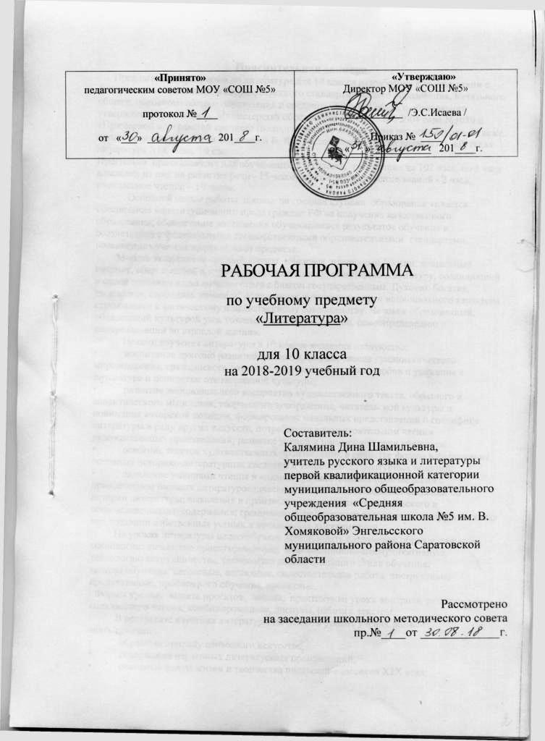

Пояснительная записка.
Предлагаемая программа по литературе для 10 класса разработана в соответствии с федеральным компонентом государственного стандарта общего образования, начального общего, основного общего образования и среднего (полного) общего образования утвержденного приказом Министерства образования РФ от 05.03. 2004 года №1089 и «Примерной программой среднего (полного) общего образования по литературе», а также программы под редакцией Коровиной В. Я. с учетом учебника Лебедева Ю.В. «Русская литература ХIХ века. 10 класс».
Программа предназначена для обучающихся 10 класса, рассчитана на 102 часа, по 3 часа в неделю, из них на развитие речи - 15 часов, на контроль усвоения знаний - 2 часа, внеклассное чтение – 10 часов.
Основной целью работы школы на средней ступени образования является: обеспечение конституционного права граждан РФ на получение качественного образования; обеспечение достижения обучающимися результатов обучения в соответствии с федеральными государственными образовательными стандартами; повышение качества преподавания предмета.
Модель выпускника средней школы: «Человек, преданный России, деятельный патриот, оберегающий и охраняющий свою Родину, ее историю и культуру, соединивший в своем сознании идею личного блага с благом государственным. Духовно богатая, творческая, свободная личность, обладающая лучшими чертами национального характера, стремящаяся к физическому и нравственному совершенству. Человек образованный, обладающий культурой ума, готовый к самообразованию, самоопределению и самореализации во взрослой жизни».
Целями изучения литературы в 10 классе являются следующие:
• воспитание духовно развитой личности, формирование гуманистического мировоззрения, гражданского сознания, чувства патриотизма, любви и уважения к литературе и ценностям отечественной культуры;
• развитие эмоционального восприятия художественного текста, образного и аналитического мышления, творческого воображения, читательской культуры и понимания авторской позиции; формирование начальных представлений о специфике литературы в ряду других искусств, потребности в самостоятельном чтении художественных произведений; развитие устной и письменной речи учащихся;
• освоение текстов художественных произведений в единстве формы и содержания, основных историко-литературных сведений и теоретико-литературных понятий;
• овладение умениями чтения и анализа художественных произведений с привлечением базовых литературоведческих понятий и необходимых сведений по истории литературы; выявления в произведениях конкретно-исторического и общечеловеческого содержания; грамотного использования русского литературного языка при создании собственных устных и письменных высказываний.
На уроках литературы целесообразно использовать следующие образовательные технологии: личностно ориентированную, информационно-коммуникативную, технологию сотрудничества, технологию индивидуального стиля обучения;
методы обучения: словесные, наглядные, самостоятельная работа, инструктивно-продуктивные, проблемного обучения, проектные.
Формы уроков: защита проектов; лекция, практикумы; уроки контроля, развития речи, внеклассного чтения, комбинированные, диспуты, работа с текстом.
В результате изучения литературы на базовом уровне ученик должен знать/понимать:
• образную природу словесного искусства;
• содержание изученных литературных произведений;
• основные факты жизни и творчества писателей-классиков Х1Х века;
• основные закономерности историко-литературного процесса и черты литературных направлений;
• основные теоретико-литературные понятия;
уметь
• воспроизводить содержание литературного произведения;
• анализировать и интерпретировать художественное произведение, используя сведения по истории и теории литературы (тематика, проблематика, нравственный пафос, система образов, особенности композиции, изобразительно-выразительные средства языка, художественная деталь); анализировать эпизод(сцену) изученного произведения, объяснять его связь с проблематикой произведения;
• соотносить художественную литературу с общественной жизнью и культурой; раскрывать конкретно-историческое и общечеловеческое содержание изученных литературных произведений; выявлять «сквозные» темы и ключевые проблемы русской литературы; соотносить произведение с литературным направлением эпохи;
• определять род и жанр произведения;
• сопоставлять литературные произведения;
• выявлять авторскую позицию;
• выразительно читать изученные произведения (или их фрагменты), соблюдая нормы литературного произношения;
• аргументировано формулировать свое отношение к прочитанному произведению;
• писать рецензии на прочитанные произведения и сочинения разных жанров на литературные темы;
использовать приобретенные знания и умения в практической деятельности и повседневной жизни для
• создания связного текста (устного или письменного) на выбранную тему с учетом норм русского литературного языка;
• участия в диалоге или дискуссии;
• самостоятельного знакомства с явлениями художественной культуры и оценки их эстетической значимости;
• определения своего круга чтения и оценки литературных произведений;
• определения своего круга чтения по русской литературе, понимания и оценки иноязычной русской литературы, формирования культуры межнациональных отношений.
Ключевыми образовательными компетенциями являются следующие:
1. Ценностно-смысловые компетенции. Это компетенции в сфере мировоззрения, связанные с ценностными ориентирами ученика, его способностью видеть и понимать окружающий мир, ориентироваться в нем, осознавать свою роль и предназначение, уметь выбирать целевые и смысловые установки для своих действий и поступков, принимать решения. Данные компетенции обеспечивают механизм самоопределения ученика в ситуациях учебной и иной деятельности. От них зависит индивидуальная образовательная траектория ученика и программа его жизнедеятельности в целом.
2. Учебно-познавательные компетенции. Это совокупность компетенций ученика в сфере самостоятельной познавательной деятельности, включающей элементы логической, методологической, общеучебной деятельности, соотнесенной с реальными познаваемыми объектами. Сюда входят знания и умения организации целеполагания, планирования, анализа, рефлексии, самооценки учебно-познавательной деятельности. По отношению к изучаемым объектам ученик овладевает креативными навыками продуктивной деятельности: добыванием знаний непосредственно из реальности, владением приемами действий в нестандартных ситуациях, эвристическими методами решения проблем. В рамках данных компетенций определяются требования соответствующей функциональной грамотности: умение отличать факты от домыслов, владение измерительными навыками, использование вероятностных, статистических и иных методов познания.
3. Информационные компетенции. При помощи реальных объектов (телевизор, магнитофон, телефон, факс, компьютер, принтер, модем, копир) и информационных технологий (аудио- видеозапись, электронная почта, СМИ, Интернет), формируются умения самостоятельно искать, анализировать и отбирать необходимую информацию, организовывать, преобразовывать, сохранять и передавать ее. Данные компетенции обеспечивают навыки деятельности ученика по отношению к информации, содержащейся в учебных предметах и образовательных областях, а также в окружающем мире.
4. Коммуникативные компетенции. Включают знание необходимых языков, способов взаимодействия с окружающими и удаленными людьми и событиями, навыки работы в группе, владение различными социальными ролями в коллективе. Ученик должен уметь представить себя, написать письмо, анкету, заявление, задать вопрос, вести дискуссию и др. Для освоения данных компетенций в учебном процессе фиксируется необходимое и достаточное количество реальных объектов коммуникации и способов работы с ними для ученика каждой ступени обучения в рамках каждого изучаемого предмета или образовательной области.
5. Компетенции личностного самосовершенствования направлены на освоение способов физического, духовного и интеллектуального саморазвития, эмоциональной саморегуляции и самоподдержки. Реальным объектом в сфере данных компетенций выступает сам ученик. Он овладевает способами деятельности в собственных интересах и возможностях, что выражаются в его непрерывном самопознании, развитии необходимых современному человеку личностных качеств, формировании психологической грамотности, культуры мышления и поведения. К данным компетенциям относятся правила личной гигиены, забота о собственном здоровье, половая грамотность, внутренняя экологическая культура. Сюда же входит комплекс качеств, связанных с основами безопасной жизнедеятельности личности.

Учебно-тематический план
по литературе (3 часа в неделю, всего 102 ч.)

УМК -- В.Я. Коровина.

№ п/п | Тематический блок | Кол-во
Разделы
1. | Введение | 2
2. | Литература первой половины 19в. | 30
3. | Литература второй половины 19в. | 67
4. | Из зарубежной литературы. | 3
 | Всего: | 102 ч.
Практическая часть
Творческие работы |  | 15
Классные сочинения |  | 4
Домашние сочинения |  | 3
Контрольные работы |  | 2
Срез по теории литературы |  | 2
Внеклассное чтение |  | 10

Календарно-тематический план
по литературе (3 часа в неделю, всего 102 ч.)

УМК ----В.Я. Коровина

№  урока | Наименование тем уроков | Дата проведения
 |  | план | факт | коррек  тировка
 | Первое полугодие
1. | Введение. Русская литература 19 века в контексте мировой культуры.. | 03.09
2. | Основные темы и проблемы русской литературы 19 века | 05.09
3. | А. С. Пушкин. Жизнь и творчество. Гуманизм лирики Пушкина и её национально-историческое и общечеловеческое содержание. | 08.09
4. | Романтическая лирика Пушкина периода южной и михайловских ссылок. Трагизм мировосприятия и его преодоление. | 10.09
5. | Тема поэта и поэзии в лирике А. С. Пушкина. «Поэт», «Поэту», «Осень», «Разговор книгопродавца с поэтом». | 12.09
6. | Эволюция темы свободы и рабства в лирике А. С. Пушкина. «Вольность», «Свободы сеятель пустынный» | 15.09
7. | Философская лирика Пушкина. Тема жизни и смерти. «Брожу ли я вдоль улиц шумных…», «Элегия» («Безумных лет угасшее веселье…»), «…Вновь я посетил…», «Отцы пустынники и жёны непорочны…». | 17.09
8. | Р/Р. Подготовка к домашнему сочинению по лирике Пушкина. | 19.09
9. | Петербургская повесть Пушкина «Медный всадник». Человек и история в поэме. | 22.09
10. | Образ Петра Первого как царя-преобразователя в поэме «Медный всадник». | 24.09
11. | Социально-философские проблемы в поэме«Медный всадник». Защита проектов. | 26.09
12. | Р/Р.Классное сочинение по творчеству Пушкина. | 29.09
13. | Р/Р. Анализ творческих работ. | 01.10
14. | М. Ю. Лермонтов. Жизнь и творчество. Основные темы и мотивы лирики М. Ю. Лермонтова.. | 03.10
15. | Молитва как жанр в лирике Лермонтова. «Молитва» («Я, Матерь Божия, ныне с молитвою…»). | 06.10
16. | Тема жизни и смерти в лирике Лермонтова. Анализ стихотворения «Валерик». | 08.10
17. | Анализ стихотворений «Сон» («В полдневный жар в долине Дагестана…»), «Завещание». | 10.10
18. | Философские мотивы в лирике Лермонтова. «Как часто, пёстрою толпою окружён…»как выражение мироощущения поэта. | 13.10
19. | Мечта о гармоничном и прекрасном в мире человеческих отношений. «Выхожу один я на дорогу…» | 15.10
20. | Адресаты любовной лирики М. Ю. Лермонтова. | 17.10
21. | Р/р.Анализ стихотворений М. Ю. Лермонтова. | 20.10
22. | Р/р. Классное сочинение по творчеству М. Ю. Лермонтова. | 22.10
23. | Р/р. Анализ творческих работ. | 24.10
24. | Н. В. Гоголь. Жизнь и творчество. Романтические произведения. «Вечера на хуторе близ Диканьки». | 27.10
25. | Сатирическое и эпико- драматическое начала в сборнике «Миргород». | 05.11
26. | «Петербургские повести» Н. В. Гоголя. Образ «маленького человека» в «Петербургских повестях». | 07.11
27. | Н. В. Гоголь. «Невский проспект». Образ Петербурга. | 10.11
28. | Правда и ложь, реальность и фантастика в повести «Невский проспект». | 12.11
29. | Вн.чт.Н. В. Гоголь. «Портрет». Место повести в сборнике «Петербургские повести». | 14.11
30 | Р/Р.Классное сочинение по творчеству Н. В. Гоголя. | 17.11
31. | Обзор русской литературы второй половины 19 века. | 19.11
32. | И. А. Гончаров. Жизнь и творчество. Место романа «Обломов» в трилогии. Особенности композиции романа. Его социальная и нравственная проблематика. | 21.11
33. | Обломов – «коренной народный наш тип». Диалектика характера Обломова. Смысл его жизни и смерти. Герои романа в их отношении к Обломову. | 24.11
34. | «Обломов» как роман о любви. Авторская позиция и способы её выражения в романе. | 26.11
35. | «Что такое обломовщина?» Роман «Обломов» в русской критике. | 28.11
36. | Р.р.Сочинение по роману И.А. Гончарова «Обломов» | 01.12
37. | А. Н. Островский. Жизнь и творчество. Традиции русской драматургии в творчестве писателя. | 03.12
38. | Драма «Гроза». История создания, система образов, приёмы раскрытия характеров героев. | 05.12
39. | Своеобразие конфликта. Смысл названия. Срез по теории литературы. | 08.12
40. | Город Калинов и его обитатели. | 10.12
41. | Протест Катерины против «тёмного царства». Споры критиков вокруг драмы «Гроза». | 12.12
42. | Р/Р. Сочинение по драме Островского «Гроза». | 15.12
43. | Вн.чт. В тёмном царстве. Обсуждение пьес Островского «Свои люди – сочтёмся», «Бесприданница». | 17.12
44. | Контрольная работа за первое полугодие. | 19.12
45. | И. С. Тургенев. Жизнь и творчество. «Записки охотника» и их место в русской литературе. | 22.12
46. | Вн.чт. Анализ творческих работ. И.С. Тургенев – создатель русского романа. Обзор отдельных произведений | 24.12
47. | И. С. Тургенев – создатель русского романа. История создания романа «Отцы и дети». | 26.12
 | Второе полугодие
48. | Базаров – герой своего времени. Духовный конфликт героя. Защита исследовательских работ. | 09.01
49. | «Отцы» и «дети» в романе «Отцы и дети». | 12.01
50. | Любовь в романе «Отцы и дети». | 14.01
51. | Анализ эпизода «Смерть Базарова». Споры в критике вокруг романа «Отцы и дети». | 16.01
52. | Р/Р. Сочинение по роману И.С. Тургенева «Отцы и дети» . | 19.01
53. | Ф. И. Тютчев. Жизнь и творчество. Единство мира и философия природы в его лирике. | 21.01
54. | Анализ стихотворений «Как хорошо ты, о море ночное…», «Природа – сфинкс…» | 23.01
55. | Человек и история в лирике Ф. И. Тютчева. Жанр лирического фрагмента в его творчестве. «Эти бедные селенья…», «Нам не дано предугадать…», «Умом Россию не понять…» | 26.01
56. | Любовная лирика Ф. И. Тютчева. «О, как убийственно мы любим…», «К.Б.» | 28.01
57. | А. А. Фет. Жизнь и творчество. Жизнеутверждающее начало в лирике природы. | 30.01
58. | Любовная лирика А. Фета. Гармония и музыкальность поэтической речи и способы их достижения. | 02.02
59. | Вн.чт. А. К. Толстой. Жизнь и творчество. Основные темы, образы и мотивы поэзии Толстого. | 04.02
60. | Р.р. Анализ стихотворения Ф.И. Тютчева, А.А. Фета, А.К. Толстого | 06.02
61. | Н. А. Некрасов. Жизнь и творчество. Социальная трагедия народа в городе и в деревне. | 09.02
62. | Н. А. Некрасов о поэтическом труде. Поэтическое творчество как поэтическое служение народу. | 11.02
63. | Тема любви в лирике Некрасова, её психологизм и бытовая конкретизация. | 13.02
64. | «Кому на Руси жить хорошо»: замысел, история создания, композиция поэмы. Анализ «Пролога», глав «Поп», «Сельскаяярмонка». | 16.02
65. | Образы крестьян и помещиков в поэме «Кому на Руси жить хорошо». | 18.02
66. | Образы народных заступников в поэме «Кому на Руси жить хорошо». Защита проектов. | 20.02
67. | Р.р. Особенности языка поэму «Кому на Руси жить хорошо?». Подготовка к домашнему сочинению. | 23.02
68. | М. Е. Салтыков-Щедрин. Личность и творчество. Проблематика и поэтика сказок Салтыкова-Щедрина. | 25.02
69. | Вн.чт. Обзор романа Салтыкова-Щедрина «История одного города». Замысел, история создания, жанр и композиция романа. | 27.02
70. | Л. Н. Толстой. Жизнь и судьба. Этапы творческого пути. Духовные искания. Нравственная чистота писательского взгляда на мир и человека. | 02.03
71. | Вн.чт. Народ и война в «Севастопольских рассказах» Л. Н. Толстого. | 04.03
72. | История создания романа «Война и мир». Особенности жанра. | 06.03
73. | Образ автора в романе. | 09.03
74. | Духовные искания Андрея Болконского и Пьера Безухова. | 11.03
75. | Женские образы в романе «Война и мир». | 13.03
76. | Семья Ростовых и семья Болконских. | 16.03
77. | Тема народа в романе «Война и мир». | 18.03
78. | Кутузов и Наполеон. | 20.03
79. | Проблемы истинного и ложного в романе «Война и мир». | 23.03
80. | Художественные особенности романа. Срез по теории литературы. | 01.04
81. | Р/Р. Анализ эпизода из романа «Война и мир». Подготовка к домашнему сочинению. | 03.04
82. | Ф. М. Достоевский. Жизнь и судьба. Этапы творческого пути. Идейные и эстетические взгляды. | 06.04
83. | Образ Петербурга в русской литературе. Петербург Ф. М. Достоевского. | 08.04
84. | История создания романа «Преступление и наказание». «Маленькие люди» в романе. | 10.04
85 | Проблема социальной несправедливости и гуманизм писателя. | 13.04
86. | Духовные искания интеллектуального героя и способы их выявления. Теория Раскольникова. Истоки его бунта. | 15.04
87. | «Двойники» Раскольникова. Значение образа Сони Мармеладовой в романе. | 17.04
88. | Р/Р. Сочинение по роману «Преступление и наказание». | 20.04
89. | Н. С. Лесков. Жизнь и творчество. Повесть «Очарованный странник» и его герой Иван Флягин. | 22.04
90. | Рассказ «Тупейный художник». Необычность судеб и обстоятельств. Нравственный смысл рассказа. | 24.04
91. | Вн.чт. Катерина Кабанова и Катерина Измайлова (по пьесе Островского «Гроза» и по рассказу Лескова «Леди Макбет Мценского уезда»). | 27.04
92. | А. П. Чехов. Жизнь и творчество. Особенности рассказов 80-90 годов. «Человек в футляре». | 29.04
93. | Проблематик и поэтика рассказов 90-х годов. «Дом с мезонином», «Студент», «Дама с собачкой», «Случай из практики», «Чёрный монах». | 01.05
94. | Душевная деградация человека в рассказе «Ионыч». | 06.05
95. | Особенности драматургии А. П. Чехова. | 08.05
96. | «Вишнёвый сад»: история создания, жанр, система образов. Разрушение дворянского гнезда. | 11.05
97. | Р.р. Лирико-психологический подтекст пьесы. Своеобразие чеховского стиля. | 13.05
98. | Контрольная работа за второе полугодие. | 15.05
99. | Вн.чт. Тема власти денег в повести Оноре де Бальзака «Гобсек» | 18.05
100. | Вн.чт. «Вечные» вопросы в зарубежной литературе. Ги де Мопассан «Ожерелье».. | 20.05
101. | Вн.чт. Романтизм, реализм и символизм в произведении Г. Ибсен «Кукольный дом» | 22.05
102. | Итоговый урок. Нравственные уроки русской литературы 19 века. Защита исследовательских работ. | 25.05

